Prof. Grzegorz Karwasz

Insegnare STEAM in chiave interdisciplinare: suggerimenti per attività in classe

**8. La spettroscopia, cioè scienza degli spiriti** (scuola superiore)

Competenze:

- lettura del testo scientifico (storico) in inglese

- distinzione tra lo spettro ottico continuo (per esempio del Sole) e discreto (quantistico)

- capacità di osservazione (colori)

- reticolo di diffrazione come prototipo dello spettrometro

- uno svago fantastico verso il mondo di spiriti

La mia amica, contessa trentina, un po' esoterica, fa una netta distinzione tra un fantasma e uno spettro. Lo spettro è innocuo: compare, passa, scompare, ma non fa danni. Un fantasma, però, può essere cattivo: spaventa il cavallo, spegne la luce, sbatte la porta con rumore.

1a. Tutte le parole ‘scientifiche’ derivano dal greco. Tutte, tranne ‘spettro’: non la trovi nel dizionario latino-greco [prova a cercarla]. Compare invece nel dizionario Latino-Italiano. La parola fu usata da Cicerone [Epistulae_ad_familiares, controlla], con il significato di *simulacro, immagine, scultura*.

<https://la.wikisource.org/wiki/Epistulae_(Marcus_Tullius_Cicero)/Epistulae_ad_Familiares>

1b. La parola fu ripresa da Newton in suo trattato ‘Opticks’,

* per favore traduci la frase sottostante in italiano.

<http://strangebeautiful.com/other-texts/newton-opticks-4ed.pdf>



(p. 186 versione pdf, p. 66 versione stampata)

Per Newton “lo spettro” era la caratteristica della luce: la separazione della luce (bianca) del Sole in colori ben distinti.

* Nel trattato di Newton cerca i colori nominati da lui (p. 243 versione pdf, p. 122 versione stampata).
* Nota, che lui parla del passaggio graduale da un colore all’altro: lo spettro così (del Sole, della lampadina ad incandescenza) chiamiamo ‘spettro continuo). È la caratteristica di corpi neri (come il filamento della lampadina) che vengono portati a una temperatura elevata. La temperatura della superficie del Sole è di 5800°C

1c. La fisica quantistica è nata dall’osservazione (nel circa 1850) che i gas rarefatti eccitati tramite una scarica elettrica emettono non uno spettro continuo, ma delle righe (spettrali) ben distinte. Un dispositivo chiamato reticolo di diffrazione permette di separare la luce “gialla” dell’elio in meno di una dozzina di righe separate.

(a) La lampada contenente il gas nobile, elio, a bassa pressione emette la luce che sembra (ai nostri occhi) di color arancione. (b) La scomposizione dello *spettro* mostra la presenza di righe di diversi colori (lo spettro appare simmetrico, con la luce non scomposta al centro).



Anche la luce di cosiddetta lampada a risparmio energetico non è continua: se guardiamo lo spettro non ancora ben separato (in mezzo) sembra che esso contenga il colore giallo; in realtà è la sovrapposizione della riga rossa e verde.

* Trova su Internet lo spettro ottico di qualche altro atomo: idrogeno, sodio, ferro, mercurio.
* Il colore giallo della fiamma del gas, quando dalla pentola gocciola acqua salata, è dovuto alla presenza di sodio nel sale di cucina.

1d. In fisica, in generale

Lo spettro come sopra permette di attribuire una scala orizzontale (una *ascisse*) alla composizione della luce: infatti, dalla posizione della riga si può calcolare la *lunghezza d’onda* del determinato colore.

Per analogia, infinite caratteristiche di oggetti fisici (masse delle molecole in una miscela di gas, proprietà ottiche di un filtro, probabilità di interazione di elettroni con la materia etc.) possono essere chiamati gli *spettri*.

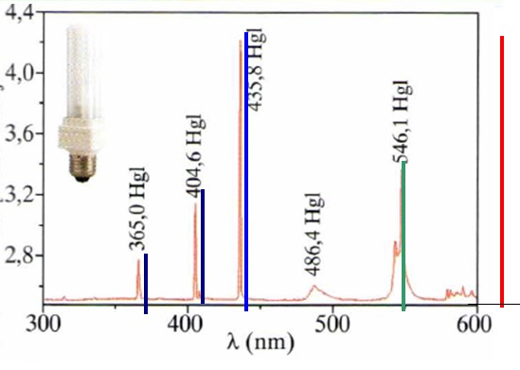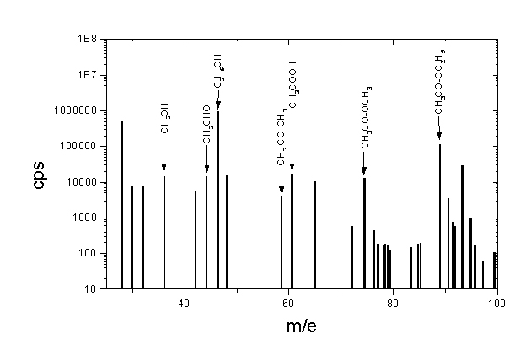

(a) Lo spettro della lampadina ‘a risparmio energetico’ visto ad ‘occhio nudo ’ (figura precedente) tradotta in una misura professionale dell’intensità vs. lunghezza d’onda della luce; ho aggiunto le righe colorate verticali come riferimento di colori. (b) Il profumo delle fragole, cioè lo spettro delle masse di molecole nel gas inerte che è stato fatto fluire sopra le fragole fresche. (Uni Trento)

* Trova nella letteratura italiana (e mondiale) racconti di fantasmi (escludiamo i horror televisivi del XX-simo secolo). Com’è cambiata la percezione del para-normale attraverso i secoli?
* Ma tu, credi nei fantasmi?

**Laboratorio fai-da-te**

Il reticolo di diffrazione è una pellicola trasparente su quale sono state incise (o meglio: fotografate) delle righe sottili poste a distanza di un centesimo del millimetro una dall’altra. Un disco CD ha una costruzione molto simile: le tracce musicali sono dei solchi posti alle stesse distanze. Così, possiamo usare un CD (anche guasto) come uno *spettrometro*. Infatti, i CD sono noti per i colori che ‘compaiono’ in essi, vedi la foto sotto.

Due ‘spettri fai-da-te ‘ ottenuti con un CD: (a) la lampadina ad incandescenza; (b) la lampadina a risparmio energetico: nota circa le stesse righe che nello spettro ottenuto con un reticolo di diffrazione ‘professionale’ (foto prima): ogni produttore usa gas un po' diversi in queste lampadine.

* Osserva la lampada a incandescenza (o fiamma di una candela) con il CD: bisogna mettersi con le spalle alla lampadina, mettere il CD sulla mano distesa in avanti, trovare la riflessione della lampada nel CD e poi girare lentamente il CD finche non compaiano i colori.
* Fai lo stesso esperimento con la lampada “a risparmio energetico”
* Se non hai più queste lampadine, vai in giro a vedere gli spettri di lampade sulla strada, con dovuta attenzione guarda anche lo spettro del Sole
* Gli stessi colori che nel tuo ‘spettrometro’ compaiono anche nell’arcobaleno: qui la luce del Sole si *rifrange* nelle gocce della pioggia.
* Osserva i colori nelle bolle del sapone: fai attenzione che i colori non sono gli stessi che nell’arcobaleno. Se per spiegare i colori nell’arcobaleno bastava l’ipotesi che la luce sia fatta di particelle; i colori nel CD (che compaiono a causa del fenomeno della ‘deviazione’ cioè *diffrazione*) e nelle bolle di sapone (dovute all’*interferenza* di raggi riflessi), per essere spiegati richiedono la teoria ondulatoria della luce.

Letteratura (i poster didattici “On the Track of Modern Physics”, GK, 2005.)

1. Spettroscopia cioè la scienza dei fantasmi

<http://dydaktyka.fizyka.umk.pl/Physics_is_fun/posters/ita-ghost6.ppt>

1. Vedere per credere [spettroscopia ottica]

<http://dydaktyka.fizyka.umk.pl/Physics_is_fun/posters/ita-specop5.ppt>

1. Come sta, Signora Orchidea? [spettroscopia fotoacustica]

<http://dydaktyka.fizyka.umk.pl/Physics_is_fun/posters/ita1-orchid5.ppt>

1. Condimento per l’insalata [spettroscopia di trasferimento di protone]

<http://dydaktyka.fizyka.umk.pl/Physics_is_fun/posters/mass5-ita.ppt>